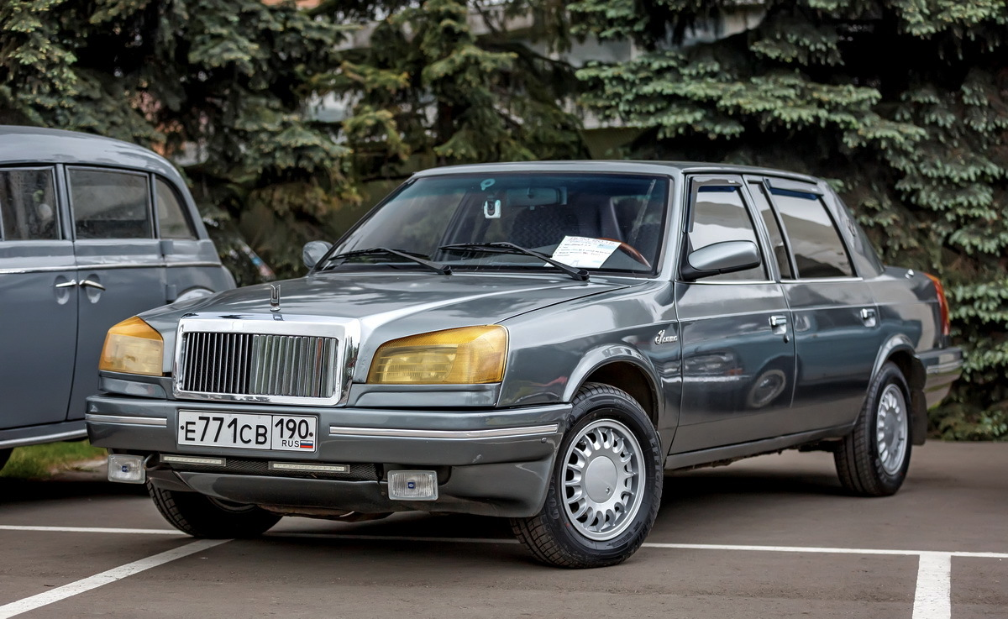
03-309 Москвич-214442-160, по VIN-коду 2144R7, «Иван Калита» 4х4 4-дверный седан представительского класса, мест 5, снаряжённый вес 1.3 тн, полный вес 1.76 тн, Renault F7R 145 лс, 185 км/час, штучно, ОАО «Москвич» г. Москва 1999-00 г.

Источник: http://modeli-azlk.ru. Спасибо автору и создателям сайта.
Москвич "Иван Калита" - 4-дверный седан представительского класса. Впервые был показан на выставке МИМС-1998 в августе 1998 году.
Автомобиль изначально создавался для нужд Правительства Москвы, однако московская мэрия, ознакомившись с результатом работы АЗЛК и с его стоимостью (розничная цена «Калиты» в 1998 году составляла около 20.000 USD) ограничилась заказом всего нескольких автомобилей.
За основу для автомобиля "АЗЛК-2142" "Иван Калита" было взято шасси "Князя Владимира". Дизайн машины разрабатывал Святославом Саакяном. Но нужно отметить, что на эскизах Саакяна был несколько другой автомобиль классического дизайна, который был бы современен и своевременен в течение многих лет. Сложно сейчас сказать, как именно толковый дизайн на эскизах превратился в «Ивана Калиту».
Особенности этой модели: удобный кожаный салон, кондиционер, гидроусилитель рулевого управления, электроуправление наружными зеркалами заднего вида, электростеклоподъемники, электроблокировка замков дверей, автомагнитола с проигрывателем компакт-дисков, новая панель, холодильник.
Базово в автомобиль устанавливали 2 литровый 16-клапанный двигатель Renault F7R с системой впрыска топлива и двумя распредвалами. Привод на передние колеса, коробка передач механическая, 5-ступенчатая, сцепление однодисковое Valeo. Передняя подвеска независимая, пружинная, типа "Макферсон", задняя -- зависимая рычажно-пружинная. со стабилизатором поперечной устойчивости. Тормоза гидравлические с вакуумным усилителем Lucas, передние - дисковые, задние - барабанные. Рулевое управление: типа "шестерня-рейка". Размер шин: 185/70 R14.
Модель авто выпускалась небольшими партиями. Несмотря на то, что автомобиль выпускался штучно, на его базе в 1999 году было выпущено двухместное купе "Дуэт", около 15 шт., а у самого "Калиты" существовал целый ряд модификаций, различавшихся устанавливаемым силовым агрегатом.
Москвич - 2142 ’’Иван Калита” выпускался с января 1998 года вплоть до остановки конвейера в январе 2001 года. Именно эта модель стала последней каплей, которая и вызвала полный крах завода.
Модификации:
«Москвич-214242» (индекс по VIN-коду - «2142R5») - с двигателем Renault F3R рабочим объемом 2.0 л
«Москвич-214242-160» (индекс по VIN-коду - «2142R7») - с двигателем Renault F7R или F4R рабочим объемом 2,0 л
«Москвич-21442» (индекс по VIN-коду - «2144R5») - полноприводный, с двигателем Renault F3R
«Москвич-21442-160» (индекс по VIN-коду - «2144R7) - полноприводный, с двигателем Renault F7R или F4R

Технические характеристики Москвич - 21442-160 4WD’’Иван Калита”

Размеры и объемы
Тип кузова: | Седан
Количество дверей: | 4
Количество мест: | 5
Длина: | 4910 мм
Ширина: | 1690 мм
Высота: | 1400 мм
Колесная база: | 2780 мм
Колея передняя: | 1446 мм
Колея задняя: | 1426 мм
Дорожный просвет: | 140 мм

Силовая установка
Тип двигателя: | Бензин
Объем двигателя: | 1998 см3
Мощность: | 145 л.с.
При оборотах: | 6000
Крутящий момент: | 185/4500 н*м
Система питания: | Распределенный впрыск
Расположение цилиндров: | Рядный
Количество цилиндров: | 4
Топливо: | АИ-95
Количество клапанов на цилиндр: | 4
Диаметр цилиндра: | 82,7 мм
Ход поршня: | 93 мм
Модель двигателя: | Renault F7R
Расположение двигателя: | Спереди, продольно

Коробка передач
Тип КПП: | Механическая
Главная передача: | 4,55
Кол-во передач (мех коробка): | 5
Привод: | Полный

Эксплуатационные характеристики
Максимальная скорость: | 187 км/час
Время разгона (0-100 км/ч): | 10,5 с
Снаряженная масса автомобиля: | 1300 кг
Расход топлива в городе на 100 км: | 11,5 л
Расход топлива на шоссе на 100 км: | 6,8 л
Допустимая полная масса: | 1760 кг
Обод колеса | 5,5J
по заказу | 6J
Шины | 185/70

